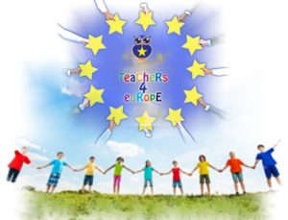

Teachers4Europe T4E: " Europe Union of one and multi colors"

To σχολείο μας κατά τη διάρκεια της σχολικής χρονιάς 2020-21 συμμετείχε στο παραπάνω έργο, με τις τάξεις Α΄ και Δ1΄, με πολλές δραστηριότητες, όπως:

1^{ο} Στο πλαίσιο του προγράμματος Τ4Ε, τα παιδιά του σχολείου μας, των τάξεων Α΄ και Δ1΄, πρότειναν ονόματα για τις δύο διακρατικές ομάδες. Στη συνέχεια έγινε ψηφοφορία από όλα τα παιδιά όλων των συνεργαζόμενων σχολείων. Τα δύο ονόματα των ομάδων που επικράτησαν ήταν: «Cοlorful kids» και «The Studious European»

2^{ο} Τα παιδιά των συνεργαζόμενων σχολείων ψήφισαν για το λογότυπο του έργου. Αυτό που επικράτησε βρίσκεται στο επάνω μέρος της σελίδας. https://youtu.be/oT8vqQIVUBE

3^{ο} Τα παιδιά παρουσίασαν το σχολείο τους στους εταίρους, που μπορείτε να δείτε εδώ: https://youtu.be/Mnz4rfbuOEE

4^{ο} Έκαναν τα avatar τους με τη χρήση της εφαρμογής avachara και avatarmaker, που μπορείτε να δείτε εδώ: https://studio.youtube.com/video/8-Rrga63_vw/edit κι εδώ αντίστοιχα: https://youtu.be/2hscNe55qzc

5^{ο} Συνεχίζοντας το πρόγραμμα Τ4E, αναφερθήκαμε στις αξίες, που διέπουν την Ευρωπαϊκή Ένωση και που όλα τα κράτη οφείλουν να σέβονται προκειμένου να είναι μέλη της. Τα παιδιά ανέβασαν σε ένα word cloud τις αξίες της ΕΕ που θεωρούν σημαντικές.

6^{ο} Δημιουργήσαμε ένα συνεργατικό ηλεκτρονικό βιβλίο με τις χώρες της Ε.Ε. τις σημαίες τους, τα αξιοθέατά τους, τα φαγητά και γλυκά τους, τις παραδοσιακές φορεσιές τους, κ.λ.π., που μπορείτε να δείτε στον παρακάτω σύνδεσμο:

https://www.storyjumper.com/book/read/95942346/5ff458d7a50da

7^{ο} Οι μαθητές μας είπαν καλημέρα σε διάφορες γλώσσες της Ε.Ε., που μπορείτε να δείτε εδώ: https://youtu.be/Anbl0_LnwFU

8^{ο} Επίσης, μαζί με τους μαθητές των άλλων σχολείων, δημιούργησαν συνεργατικά, ένα συλλογικό αφηγηματικό ψηφιακό κόμικ στο Genial.ly επισημαίνοντας τις δημοκρατικές αξίες που χαρακτηρίζουν τη λειτουργία της Ε.Ε.

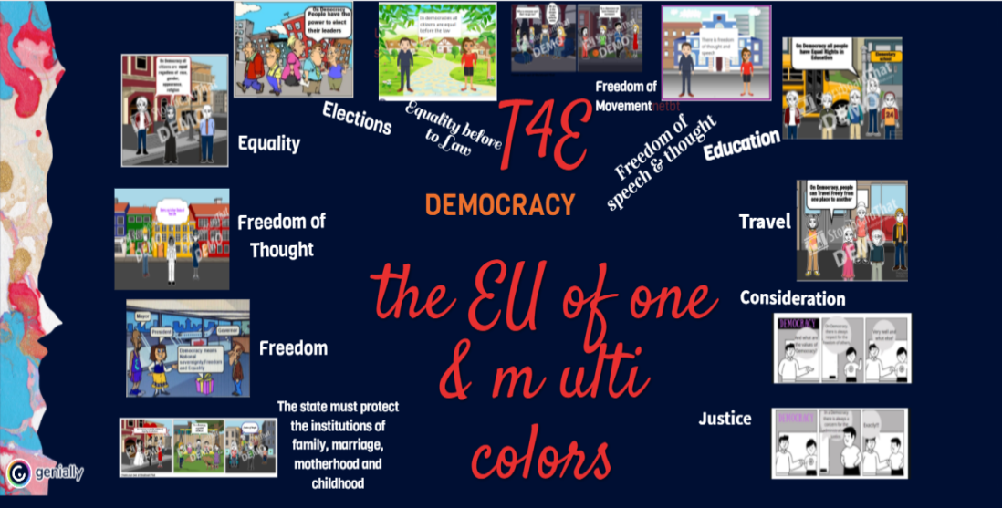

9^{ο} Τα σχολεία, που συμμετείχαν, γιόρτασαν την ημέρα της Ευρώπης, στις 9 Μαΐου, με πολλές δράσεις. https://youtu.be/h5EqR70V4WQ https://youtu.be/5MYmoVC7YOA

https://www.youtube.com/watch?v=RZr56zQW5GQ

10^{ο} Τα συνεργαζόμενα σχολεία δημιούργησαν online παιχνίδια που μπορείτε να δείτε και να παίξετε παρακάτω:
Kindergarten of Politika-Class 1
Online games made with jigsaw and learning apps
https://www.jigsawplanet.com/?rc=play&pid=1a05300fbab5
https://www.jigsawplanet.com/?rc=play&pid=0b1da2a2ed3f
https://learningapps.org/display?v=pwq6j8y8521
PRIVATE ŞEFKAT SCHOOLS-AKHİSAR/MANİSA-TURKEY
Online games made with the word wall, cram, Quizziz
https://wordwall.net/tr/resource/14586605
https://www.cram.com/flashcards/games/jewel/match-some-of-the-eu-countries-with-their-flags-12090209
https://quizizz.com/admin/quiz/60b4d586acfaf8001b7addc3
KINDERGARTEN of POLITIKA-CLASS 2
Online games made with learningapps, wordwall and Kahoot
https://learningapps.org/watch?v=parmikb9321
https://wordwall.net/resource/16898280
http://https://create.kahoot.it/details/215a44f8-b5f1-49fc-8584-c8d9ebdc918a
3rd Primary School Of Psahna- Grade: A
Online games made with wordwall and jigsawplanet
http://https://wordwall.net/resource/16367467
https://www.jigsawplanet.com/?rc=play&pid=1f8744885a71
3rd Primary School of Psachna Grade: D1
Online games made with wordwall crosswordlabs
https://wordwall.net/el/resource/16431184/european-values
https://crosswordlabs.com/view/capitals-of-european-union
2o Vocational High School of Chalkida
Online games made with jigsawplanet
https://www.jigsawplanet.com/?rc=play&pid=0d679d62ca26
https://www.jigsawplanet.com/?rc=play&pid=2d90713019c9
Μπορείτε επίσης να βρείτε τα παιχνίδια την ακόλουθη σελίδα του έργου που είναι δημόσια.
https://twinspace.etwinning.net/129827/pages/page/1684281

